УТВЕРЖДАЮ  Начальник Отраслевого органа администрации Сосьвинского  Муниципального округа  Свердловской области «Управление образования»  ________ С.А. Куракова  «___»___________2025г. | УТВЕРЖДАЮ  Директор МБОУ ДО  Дом детского творчества  п.г.т. Сосьва  _________ Е.А. Алешкевич  «___»___________2025г.

П О Л О Ж Е Н И Е
о муниципальных соревнованиях по робототехнике
«Парад Победы» посвященных Году защитника Отечества и 80-летию Победы в Великой Отечественной войне

- Общие положения
Настоящее Положение определяет порядок организации и проведения открытых соревнований по робототехнике «Парад Победы» (далее – соревнования), его организационное, методическое обеспечение, порядок участия в соревнованиях, определение победителей и призеров.

2. Цель и задачи соревнований
Цель: поддержка и развитие детского технического творчества, образовательной робототехники среди детей и подростков, привлечение молодёжи в инженерно-техническую сферу профессиональной деятельности и повышение престижа инженерно- технических профессий с учетом потребностей личности и стратегических национальных приоритетов Российской Федерации.

Задачи:
- формирование интереса к рационализаторской, изобретательской, проектной деятельности посредством организации творческого соревнования по разработке инновационных проектов и решению изобретательских и рационализаторских задач;
- привлечение детей к техническому творчеству в области робототехники и Lego-конструирования;
- патриотическое воспитание молодого поколения, гражданственности, чувства национальной гордости и уважения к подвигам ветеранов Великой Отечественной войны, труженикам тыла;
- выявление талантливых детей и подростков, склонных к интеллектуальной творческой деятельности в сфере техники и технологий, создание условий для их дальнейшего интеллектуального и творческого развития.
Участники соревнований
К участию в соревнованиях допускаются обучающиеся учреждений дополнительного образования и общеобразовательных организаций в возрастных категориях: от 7 -8 лет, 9 - 10 лет.
Состав команды 1-2 человека.

3. Организаторы соревнований
3.1.Отраслевой орган администрации Сосьвинского муниципального округа Свердловской области «Управление образования»;
3.2.Муниципальное бюджетное образовательное учреждение дополнительного образования Дом детского творчества п.г.т. Сосьва (далее – Учреждение);
3.3.Общее руководство возлагается на МБОУ ДО ДДТ п.г.т. Сосьва

- Место и время проведения соревнований
Соревнования проводятся 10 мая 2025 г. на базе МБОУ ДО Дом детского творчества (п.г.т. Сосьва, ул. Балдина, 49).
Регистрация: 11-00 – 11-30.
Время начала соревнований: 12-00.
Заявки направлять: soswa@mail.ru
Внимание! Заявки нужно заполнять в электронном виде на каждого участника (команду) до 7 мая 2025 года приложение 2. Все участники, подавшие заявки на соревнования, автоматические дают согласие на обработку их персональных данных, согласно Федерального закона от 27.07.2006 г. № 152-ФЗ «О персональных данных».
Справки по телефону:
8-950-647-97-18 Дитятева Татьяна Геннадьевна

5. Финансирование
4.1.Финансирование мероприятия, а также призовой фонд обеспечивается средствами МБОУ ДО Дом детского творчества п. Сосьва.
4.2.Доставка участников соревнований к месту мероприятий осуществляется за счет командирующих организаций.
4.3. Питание участников осуществляется за счет командирующих организаций.

- Технические требования
Для участия каждая команда приносит с собой наборы конструкторов, ноутбуки, удлинители.
Программа соревнований
6.1. «Парад Победы» на основе конструктора Lego Wedo 2.0 (Приложение № 1).

- Подведение итогов соревнований, награждение.
Итоги соревнований подводятся на основании результатов, занесенных в протокол конкурсов. Всем участникам соревнований вручаются именные сертификаты. Победители, занявшие 1, 2 и 3 места награждаются грамотами.

Приложение № 1

«Парад Победы»
на основе конструктора Lego Education Wedo 2.0 и Аврора Олимп.

Состав команды для участия – 1 – 2 человека. Наборы конструкторов для сборки предоставляет МБОУ ДО Дом детского творчества п. Сосьва. Описание задания.
- Сборка модели по инструкции тематика военная техника. Команда выбирает из предложенных 2-х вариантов.

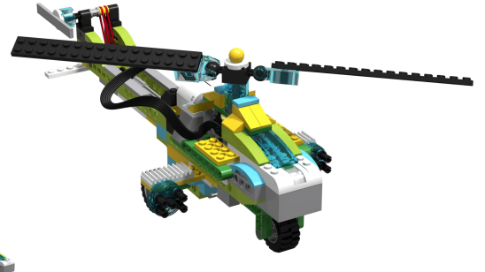
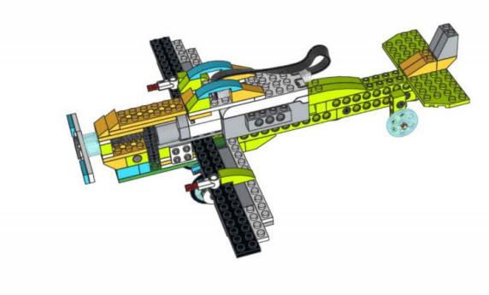

2. Порядок проведения состязания. В зависимости от количества участников, порядок будет сообщен в день проведения соревнований.
3. Правила определения победителя. Победитель определяется по наименьшему времени сборки, программировать модель после фиксирования времени сборки.

Приложение 2.

Заявка на участие в открытых соревнованиях
по робототехнике в МБОУ ДО ДДТ п.г.т. Сосьва 10.05.2025 год.
№  п/п | Название команды | ФИ участников команды | Возраст, полных лет | Территория, (юридический адрес учреждения с его полным названием) | ФИО, телефон, адрес электронной почты руководителя команды

